- PŘÍBALOVÁ INFORMACE
PŘÍBALOVÁ INFORMACE

1. Název veterinárního léčivého přípravku

Continence 40 mg/ml sirup pro psy

2. Složení

Každý ml obsahuje:

Léčivé látky:
Phenylpropanolaminum 40,28 mg
odpovídá 50 mg phenylpropanolamini hydrochloridum

Čirý bezbarvý až světle žlutý roztok.

3. Cílové druhy zvířat

Psi.

4. Indikace pro použití

Léčba močové inkontinence spojené s nedostatečností močového svěrače u fen, zejména v souvislosti s ovariohysterektomií.

5. Kontraindikace

Nepoužívat u pacientů léčených neselektivními inhibitory monoaminooxidázy.
Nepoužívat v případech přecitlivělosti na léčivou látku nebo na některou z pomocných látek.
Nepoužívat u březích nebo kojících fen.

6. Zvláštní upozornění

Zvláštní upozornění:
Veterinární léčivý přípravek by neměl být používán u zvířat s hypertenzí.
U fen mladších 1 roku je třeba před léčbou zvážit možnost anatomických poruch přispívajících k inkontinenci.
Použití veterinárního léčivého přípravku není vhodné k léčbě behaviorálních příčin nevhodného močení.

Zvláštní opatření pro bezpečné použití u cílových druhů zvířat:
Fenylpropanolamin je sympatomimetikum, které může ovlivnit kardiovaskulární systém, zejména krevní tlak a srdeční frekvenci, a u zvířat s kardiovaskulárními onemocněními by mělo být používáno s opatrností.
Při léčbě zvířat s těžkou renální nebo jaterní nedostatečností, diabetes mellitus, hyperadrenokorticismem, glaukomem, hypertyreózou nebo jinými metabolickými poruchami je třeba postupovat opatrně.

Zvláštní opatření pro osobu, která podává veterinární léčivý přípravek zvířatům:
Fenylpropanolamin hydrochlorid je při požití ve vyšších dávkách toxický.
Mezi nežádoucí účinky můžou patřit závratě, bolest hlavy, nevolnost, nespavost nebo neklid a zvýšený krevní tlak. Náhodné požití dítětem může být smrtelné. Abyste předešli náhodnému požití, musí být veterinární léčivý přípravek používán a uchováván mimo dohled a dosah dětí. Po použití vždy pevně uzavřete uzávěr a stříkačku a lahvičku vždy uchovávejte v kartonové krabičce. V případě náhodného požití okamžitě vyhledejte lékařskou pomoc a ukažte lékaři příbalový leták nebo etiketu. V případě náhodného kontaktu s kůží omyjte zasažené místo mýdlem a vodou. Po nakládání s veterinárním léčivým přípravkem si umyjte ruce. Tento veterinární léčivý přípravek může způsobit podráždění očí. Zabraňte kontaktu s očima.
V případě náhodného zasažení očí důkladně vyplachujte oko čistou vodou po dobu asi 15 minut a vyhledejte lékařskou pomoc.

Březost a laktace:
Nepoužívat během celé nebo části březosti a během laktace.

Interakce s jinými léčivými přípravky a další formy interakce:
Při podávání veterinárního léčivého přípravku s jinými sympatomimetiky, anticholinergiky, tricyklickými antidepresivy nebo specifickými inhibitory monoaminooxidázy typu B je třeba dbát opatrnosti.

Předávkování:
Po předávkování dávkou 2,5 mg/kg 3krát denně byla hlášena letargie a nechutenství.
Předávkování fenylpropanolaminem může vyvolat příznaky nadměrné stimulace sympatického nervového systému. Léčba by měla být symptomatická. V případě závažného předávkování mohou být vhodné alfa-adrenergní blokátory.

Hlavní inkompatibility:
Nejsou známy.

7. Nežádoucí účinky

Psi:

Velmi vzácné  (<1 zvířat / 10 000 ošetřených zvířat, včetně ojedinělých hlášení): | Hypersenzitivní reakce
Neznámá četnost  (z dostupných údajů nelze určit): | Řídká stolice; Průjem; Snížená chuť k jídlu;  Arytmie; Kolaps;  Závratě; Agrese; Neklid
*Sympatomimetika mohou vyvolávat širokou škálu účinků, z nichž většina napodobuje nadměrnou stimulaci sympatického nervového systému (např. působí na srdeční frekvenci a krevní tlak).

Hlášení nežádoucích účinků je důležité. Umožňuje nepřetržité sledování bezpečnosti přípravku. Jestliže zaznamenáte jakékoliv nežádoucí účinky, a to i takové, které nejsou uvedeny v této příbalové informaci, nebo si myslíte, že léčivo nefunguje, obraťte se prosím nejprve na svého veterinárního lékaře. Nežádoucí účinky můžete hlásit také držiteli rozhodnutí o registraci nebo jeho místnímu zástupci s využitím kontaktních údajů uvedených na konci této příbalové informace nebo prostřednictvím národního systému hlášení nežádoucích účinků:
Ústav pro státní kontrolu veterinárních biopreparátů a léčiv
Hudcova 232/56 a
621 00 Brno
E-mail: adr@uskvbl.cz
Tel.: +420 720 940 693
Webové stránky: https://www.uskvbl.cz/cs/farmakovigilance

8. Dávkování pro každý druh, cesty a způsob podání

Perorální podání.

Doporučená dávka fenylpropanolaminu je 1,5 mg/kg živé hmotnosti (ekvivalent 0,15 ml veterinárního léčivého přípravku/5 kg živé hmotnosti) dvakrát denně v krmivu. Alternativně lze podávat 1 mg/kg živé hmotnosti (ekvivalent 0,1 ml veterinárního léčivého přípravku/5 kg živé hmotnosti) třikrát denně v krmivu. Rychlost absorpce se zvyšuje, pokud se veterinární léčivý přípravek podává psům nalačno.

9. Informace o správném podávání

Pro zajištění správného dávkování je třeba co nejpřesněji stanovit živou hmotnost zvířat, aby se zabránilo poddávkování.
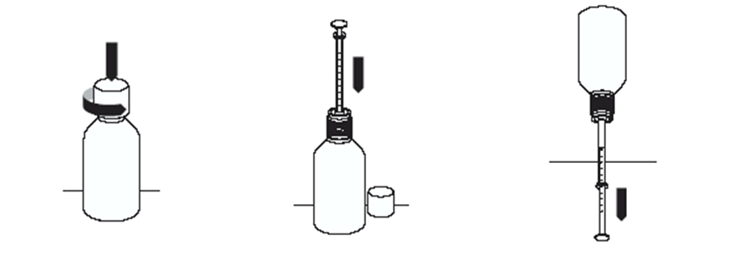
1. Odstraňte víčko s dětskou pojistkou silným zatlačením a otočením proti směru hodinových ručiček.
3. Otočte lahvičku dnem vzhůru a držte stříkačku, zatáhněte píst směrem dolů a pomalu nasávejte přípravek do dávkovací stříkačky, abyste zabránili tvorbě vzduchových bublin. Zastavte se u značky na pístu odpovídající požadovanému objemu přípravku.
2. Stáhněte dávkovací stříkačku pístem zcela dolů a vložte její špičku do adaptéru dávkovací stříkačky. Pevně ​​zatlačte dolů.

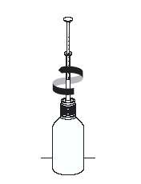
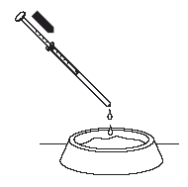

6. Nasaďte víčko na lahvičku a zašroubujte jej ve směru hodinových ručiček. Uchovávejte lahvičku mimo dohled a dosah dětí.
4. Narovnejte lahvičku a uchopte spodní část stříkačky blízko hrdla lahvičky. Opatrným otáčením vyjměte dávkovací stříkačku z lahvičky.
5. Držte dávkovací stříkačku nad krmivem pro psa a zatlačte píst dolů, abyste zajistili podání celé dávky přípravku.

- 7. Osušte špičku čistou utěrkou nebo papírem. Dávkovací stříkačku omyjte vyjmutím pístu a opláchněte horkou vodou.
8. Pečlivě osušte a před opětovným vložením pístu se ujistěte, že je vnitřek stříkačky suchý. Stříkačku uchovávejte v papírové krabičce, aby k ní neměly přístup děti.

10. Ochranné lhůty

Neuplatňuje se.

11. Zvláštní opatření pro uchovávání

Uchovávejte mimo dohled a dosah dětí.

                - Tento veterinární léčivý přípravek nevyžaduje žádné zvláštní podmínky uchovávání.
                - Uchovávejte lahvičku a stříkačku v krabičce.
Nepoužívejte tento veterinární léčivý přípravek po uplynutí doby použitelnosti uvedené na krabičce po Exp. Doba použitelnosti končí posledním dnem v uvedeném měsíci.
Doba použitelnosti po prvním otevření vnitřního obalu: 3 měsíce.

12. Zvláštní opatření pro likvidaci

Léčivé přípravky se nesmí likvidovat prostřednictvím odpadní vody či domovního odpadu.

Všechen nepoužitý veterinární léčivý přípravek nebo odpad, který pochází z tohoto přípravku, likvidujte odevzdáním v souladu s místními požadavky a platnými národními systémy sběru. Tato opatření napomáhají chránit životní prostředí.

O možnostech likvidace nepotřebných léčivých přípravků se poraďte s vaším veterinárním lékařem nebo lékárníkem.

13. Klasifikace veterinárních léčivých přípravků

Veterinární léčivý přípravek je vydáván pouze na předpis.

14. Registrační čísla a velikosti balení

96/024/26-C

Velikosti balení:
Papírová krabička s 1 lahvičkou o obsahu 50 ml + 1,5ml dávkovací stříkačka.
Papírová krabička s 1 lahvičkou o obsahu 100 ml + 1,5ml dávkovací stříkačka.

Na trhu nemusí být všechny velikosti balení.

15. Datum poslední revize příbalové informace

03/2026

Podrobné informace o tomto veterinárním léčivém přípravku jsou k dispozici v databázi přípravků Unie (https://medicines.health.europa.eu/veterinary).

Podrobné informace o tomto veterinárním léčivém přípravku naleznete také v národní databázi (https://www.uskvbl.cz).

16. Kontaktní údaje

Držitel rozhodnutí o registraci a výrobce odpovědný za uvolnění šarže:
FATRO S.p.A.
Via Emilia 285
40064 Ozzano dell’Emilia (Bologna), Itálie

Místní zástupci a kontaktní údaje pro hlášení podezření na nežádoucí účinky:
BIOPHARM, Výzkumný ústav biofarmacie a veterinárních léčiv a.s.
Chotouň 90, 254 01 Pohoří, ČR
Tel: +420 737 048 500
E-mail: pharmacovigilance@bri.cz

Pokud chcete získat informace o tomto veterinárním léčivém přípravku, kontaktujte prosím příslušného místního zástupce držitele rozhodnutí o registraci.

17. Další informace

Další požadavky na právní status pro označování
Přípravek obsahuje návykové látky. 

